[SEO的Content里面的内容被转义的解决方法](http://www.cnblogs.com/dunitian/p/4499673.html)

**看图，不说话**

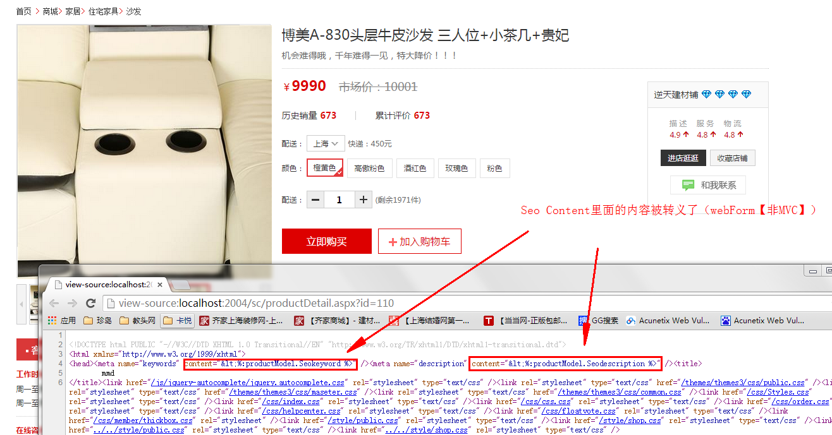

转义的根源

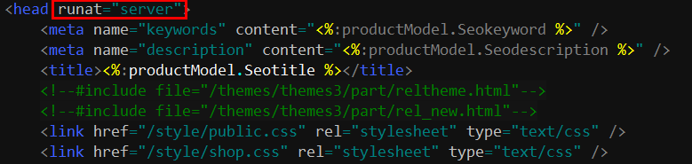

收工

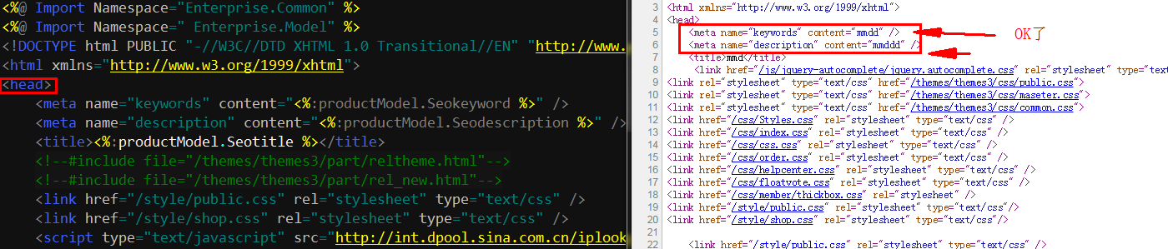

可能不全面，不过确实解决了这个问题，有更好的方法可以提一下，逆天感激不尽